Общие правила

Уйти из пространства игры нельзя до её окончания. Можно выбрать один из вариантов прекращения своей игры: побег (при наличии ключа от клуба/через тайный проход/другое) или добровольный торпор (Сообщается игротехнику. Если игрок ложится в добровольный торпор, на месте торпорного тела остаются маркер игрока и все его игровые предметы. Любой персонаж может добивать, обыскивать, переносить тело. Выйти из торпора уже невозможно - игра для игрока заканчивается.)

Физически запирать двери запрещено, закрывать или открывать — можно, если на двери не висит маркера замка (некоторые двери нельзя будет открыть без соответствующих ключей).

Связывания, пытки и секс — на усмотрение игроков, только делайте это красиво, интересно (и безопасно).

Игровые предметы всегда должны находиться на видном месте (например, нельзя прятать кулон - под воротник, а кольцо - под перчатку). Игровые предметы маркируются красной лентой.

Обыск можно проводить только при добровольном согласии обыскиваемого (в т.ч. под воздействием дисциплины) или любым победителем в отношении любого побеждённого (приоритет определения порядка обыска имеет персонаж с наибольшим боевым числом; в случае одинакового числа - жребий). При обыске можно забрать любые предметы, находящиеся на виду, кроме предметов одежды. Если предмет неигровой, можно попросить игротехника вернуть его после окончания отыгрыша обыска. При передаче (в т.ч. в процессе обыска) игрового предмета необходимо передать новому владельцу также прилагающийся к нему сертификат (лично или через игротехника).

Оружие и колья. Большая просьба заранее удостовериться у мастеров, стоит ли вам тащить свой любимый ларп-меч и счастливый кол. Возможно, это не характерно для ваших персонажей. И мастера просто не пропустят вам эти вещи. Ношение оружия, однако, определяется правилами собрания.

Состояния

Красный ужас (Ротшрек):
"Солнечный свет и огонь могут вызвать паническое состояние типа "беги или сражайся". Под действием Ротшрека вампир убегает в слепой панике от объекта своего ужаса, неистово сметая все на своем пути, независимо от любых личных привязанностей или симпатий. Ротшрек во многом похож на любое другое проявление Безумия - Зверь берет под свой контроль вампира как во время великой ярости, так и во время великого страха...
Возможные причины:
- Некоторые Психозы
- Действие некоторых Дисциплин

Бешенство (Френзи)
Персонаж впадает во Френзи под действием каких-то раздражающих факторов (например, воздействие Дисциплинами, проявлении психоза) или срабатывание тригерра френзи. В состоянии Френзи, вампир атакует сородича, спровоцировавшего Френзи, если цель не указана прямым текстом в карточке дисциплины.

Френзи дает дополнительные +2 балла к боевым картам.

Выход из состояния Френзи происходит при завершении боевого взаимодействия, вызванного френзи.

Торпор
Торпор - это состояние сна, которое очень близко к смерти. Это довольно обычное состояние для вампиров (особенно для старых). Можно самостоятельно впасть в состояние торпора. Также в торпор можно впасть и по другим причинам, например, из-за потери крови или сильных ранений. Если персонаж впадает в торпор, то он засыпает на определенное время.

Когда уровень Здоровья опускается до -1 (т.е. получает еще одно повреждения в состоянии “ранен”), персонаж впадает в торпор. Он будет оставаться в таком состоянии, пока кто-либо не напоит его хотя бы пунктом крови.

Персонаж может добровольно впасть в торпор. Это состояние похоже на обычный отдых во время сна. Только этот сон более глубокий и погрузится в него не так уж и легко. Во время того, как вампир находится в торпоре, он не ощущает потребности в крови, так как его состояние напоминает зимнюю спячку.

Окончательная Смерть
Если вампир находится в состоянии торпора, он может также получить Окончательную Смерть, если будет расчленен (обезглавлен, конечности отделены от тела, тело разрублено на куски и т.п.).
Для того, чтобы Окончательно убить вампира находящегося в торпоре необходима заявить «Добивание» и отыграть процесс в течение минуты.

Узы Крови и Дьяблери
Эффекты накладываемые узами крови идентичны с описанием в базовой книге, а потому не имеет смысла дублировать это и здесь (все же читали базовую книгу? ;) )
Механика создания уз, а также дьяблери является недоступной для простых сородичей, не обладающих специальными знаниями. (Старейшины блюдут эти секреты от неокрепших умов неонатов).
А потому, нет никаких гарантий, что напоив кого-то своей кровью вы получите себе верного слугу. Или же, повергнув врага, сможете забрать его душу и могущество.

Взаимодействия и ситуации.

На игре действуют разные 2 вида ситуаций: 1) боевое взаимодействие... и что логично 2) небоевое взаимодействие
В рамках небоевого взаимодействия, вы вольны применять любые из имеющихся у вас дисциплин на любого понравившегося или же не понравившегося игрока (эффекты дисциплин и их воздействие вы получите непосредственно вместе с игровым паспортом).

Боевые правила

Для начала боя любой игрок громко объявляет “Бой!”, указывая рукой на того, кого собирается атаковать (атакуемый). После этого атакуемый медленно считает до пяти вслух. В течение отсчёта в пределах видимости игрокам нельзя применять дисциплины и разговаривать. Можно присоединяться к бою, перемещаться по помещению или покинуть его.

До того, как прозвучит слово “пять”, все желающие поучаствовать в бою выстраиваются в две шеренги рядом с инициатором и атакуемым. Это означает их участие в бою на стороне нападения или защиты соответственно.
После слова “Пять” нельзя выйти из боя до его окончания, кроме как используя карты дисциплин с соответствующим эффектом. Никто не может присоединиться к бою до его окончания.

ВАЖНО: Все зрители и невольные наблюдатели, должны отойти на расстояние не менее 3-5 метров(в зависимости от помещения где проходит бой). Иначе, в случае создания толкучки вокруг участников, по решению мастеров/игротехников персонажи создающие толкучку могут быть засчитаны в случайные жертвы столкновения и отправлены в торпор.

После того, как стороны боя определены, каждый из участников боя имеет право применить одну дисциплину с «боевым маркером»(т.е. в которой написано: «Может применяться в боевой ситуации») уплатив соответствующую цену в БП.
После розыгрыша и разрешения всех примененных дисциплин, каждый участник
достает в закрытую свои боевые карты. У каждого персонажа есть 3 карты.

Оппоненты вытаскивают карты случайным образом друг у друга. Открытая (вытащенная) у игрока карта - его боевое число на данный бой. Боевое число может быть увеличено картой какой-либо дисциплины (после того как оно было определено и озвучено). Также боевое число увеличивается на 1 за счет каждого союзника и еще на 2 балла, если персонаж находится в состоянии Френзи или же обладает навыком Дуэлист(все бонусы суммируются).

Далее происходит сравнение боевых чисел. Побеждает сторона (победители), на которой сражается игрок с наибольшим боевым числом. Все игроки другой стороны (проигравшие) теряют по одному хиту (Карте Крови). Если максимальные значения чисел у игроков разных сторон равны, бой заканчивается ничьей. В случае ничьей все участники боя считаются потерявшими хит.

Бой может продолжаться до того момента пока стороны решат прекратить сражение, или пока все персонажи одной из сторон не потеряют все свои хиты.

Колья. Персонажи обладающие навыком “Анатомия”, после победы в любом раунде боя могут применить кол на любого персонажа проигравшей стороны(не более одного за раунд), тем самым обездвижив его. Обездвиженный персонаж автоматически выходит из боя, невзирая на оставшееся количество крови и желание продолжать бой. Он остается обездвиженным, пока кол не будет вынут.

Персонажи, решившие прекратить сражение, выходят из боя и отдают себя на милость победивших, но не получают состояние ранен.
Персонажи, растерявшие все свои хиты, переходят в состояние — ранен.

После определения результата боя стороны театрально и безопасно для друг друга и окружающих отыгрывают сражение.

ВАЖНО: Забывающие отыгрывать боевые столкновения персонажи, имеют отличные шансы получить ранения или же внезапно упасть в торпор. Помните об этом :)

Победители имеют право обыскать и/или добить проигравших и/или взять их крови на пробу (можно передать взятую кровь третьему лицу при наличии соответствующей тары). Можно также высказать им что угодно на ухо или публично и/или отпустить (ничего не делать), объявив, что бой окончен. Все после боевые действия надлежит завершить в течение пяти минут.

Добивание (Окончательная Смерть). Явный минутный отыгрыш убийства (выпивание крови, отрезание головы и т.д.) Можно осуществлять в случаях: над побеждённым в бою или над телом в добровольном торпоре. Добивание можно прервать объявлением боя добивающему или добровольно (в том числе под воздействием дисциплины).

Раненый персонаж :
- не может инициировать новый бой в течении 30 мин.(даже, если во время них успел восстановить хиты)
- не может вступать в бой, кроме как в роли атакуемого.
Исключение: в состоянии Френзи раненый персонаж обязан заявить бой согласно правилам по Френзи, но автоматически имеет боевое число 0 и не дает бонуса союзникам
- при бое, будучи атакованным, автоматически имеет боевое число 0 и не дает бонуса союзникам.
Раненый персонаж отыгрывает ранение. Медленно перемещается, движется с трудом.

Раненый персонаж снова становится здоровым (восстанавливает хит), если получает пункты крови, тем или иным образом (добровольная передача от кого-то, покупка крови и т. д.)

Тяжелые увечья и потери конечностей
В некоторых исключительных моментах персонаж может получить серьезные увечья, которые он не сможет моментально залечить с помощью крови. Такие повреждения обычно вызываются сверхъестественным воздействием, огнем или же солнечным светом. Потеря конечностей или же прочие тяжелые повреждения моделируется за счет перебинтовывания искомой части тела. (например: если потерян большой палец, то он прибинтовывается к кисти, чтобы его невозможно было отставить и взять оружие; кисть - перебинтовывается с закрытой в кулак рукой; и т. д. )

Пункты крови(хиты) и их восстановление
Для удобства подсчетов, карты крови будут равняться количеству хитов для всех персонажей. Чем лучше персонаж питается и чем больше у него доступа к источникам крови, тем сильнее он становится (тем больше у него хитов).
Количество хитов изменяется от состояния:
0 (ранен) до 5.
На начало игры, все персонажи получат определенное количество крови, которое распределит им их Герцог или же иной лидер фракции.

Восстановить Пункт Крови можно купив его за игровую валюту у специально-обученной прислуги хозяйки Элизиума, либо получив кровь иным способом (например: от другого Сородича, не забыв получить в подарок Узы Крови).

Дисциплины

В конвертах с аусвайсами, деньгами и прочими замечательными штуками, что вы получите непосредственно до игры, вы также найдете карточки, что моделируют сверхъестественные способности вампиров т.е. Дисциплины.

В зависимости от клана, возраста, опыта и специфики того или иного персонажа, количество карточек Дисциплин будет разниться.

Например: Тореадоры Джон и Джейн – потомки одного Сира, получившие Становление в одну и ту же ночь. Однако, в виду своей жизни и привычек Джейн всегда интересовалась социальными аспектами не-жизни, а потому мастерски освоила дисциплину – Очарование. В то время как более спокойный и рассудительный Джонни, всегда интересовался скрытым смыслом и старался узреть невидимые простому глазу вещи, постигая новые вершины дисциплины — Прорицание. В рамках нашей игры, это означает следующие: Джейн получает большее количество и более продвинутые карты Очарования, когда как Джон получит лишь ограниченный набор карт этой дисциплины. Однако, вместо этого получает большее количество карт с Прорицанием.

Уровни Способностей
Во имя Великого Баланса, Вселенской Гармонии и ролевого моделирования, множество Дисциплин было переписано. Они могут не соответствовать тому, что написано в книгах, но всецело соответствуют духу оригинала.

Существует несколько уровней дисциплин, что соответственно дают различные эффекты.

Ниже представлен пример и описание карты дисциплины, присутствующих на нашей игре.

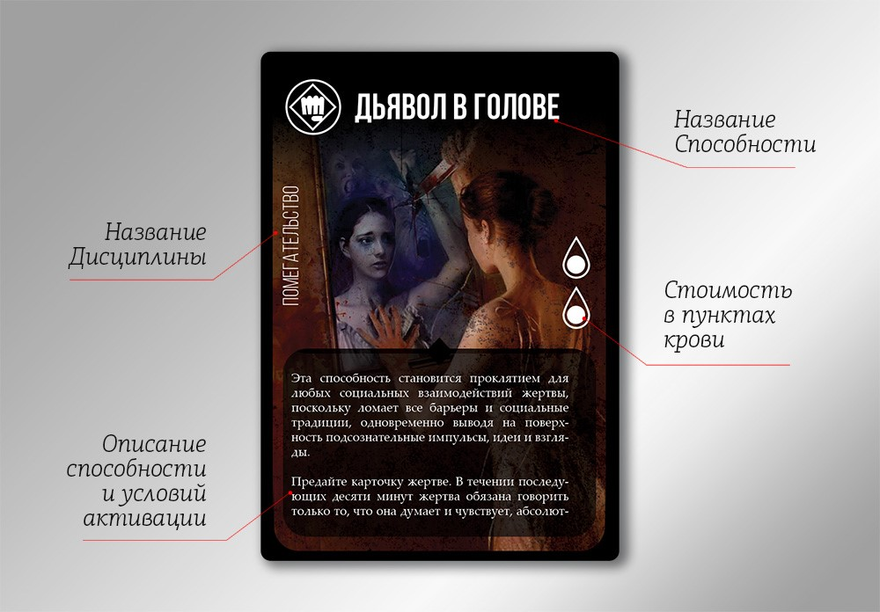

После применения способности, карта остается у игрока. Она не тратится, не выкидывается и т. д. Но на применение всех способностей тратится кровь.

Некоторые особенности персонажей (например: поколение в случае с доминированием) или же дисциплины имеют возможность отменять эффекты чужих дисциплин (о чем непосредственно будет указано в самой карточке)

Важно! Если вам передают карточку, вы не можете отказаться от неё, вы обязаны её взять! Не может быть никакого предлога не брать карточку, протянутую вам!
Процесс передачи карточек по игре никак не выглядит, его просто не существует.
Во избежание мотания нервов, однако же, заметим, что если кто-то перед вами крутит в руках веер боевых карт, можно считать, что он достал оружие или мнёт костяшки, а если кто-то неприкрыто в разговоре с вами перебирает карты Дисциплин или просто вертит их в руках, то вы чувствуете некое напряжение в воздухе, и примерно догадываетесь, что сейчас может произойти. Однако же это не может служить поводом не брать карточку, если вам её всё-таки протянули.
Не нужно заявлять применение Дисциплины, если она требует карточки, а вы не можете протянуть её противнику в течение пары секунд после заявки. Если вы всё-таки решились, и теперь “эээээ Доминейт, щас, подожди, в каком же она кармане”, то мы считаем, что ничего не вышло, а ваша жертва начинает догадываться, что, кажется, это была Дисциплина, и имеет право реагировать соответственно.

Навыки и Особенности.

Отдельно стоит отметить, что некоторые персонажи будут обладать рядом особых навыков, которые будут иметь влияние на игровое пространство. Навыки могут являться как проявлением непосредственных умений персонажа, так и носить мистический характер.
Количество использования того или иного навыка за ночь будет определено для каждого персонажа индивидуально.

Анатомия - это знание человеческого тела (и, в меньшей степени, тела, измененного вампиризмом, ликантропией и прочими экзотическими состояниями), анатомии и физиологии. Вы получаете возможность использовать кол для того чтобы обездвиживать других сородичей.

Дуэлист — владение этим навыком, подразумевает мастерское владение оружием ближнего боя, в основном мечами, топорами, булавами (или же более экзотическим оружием. Ножи и кинжалы не в счет). Персонаж получает +2 к боевым карточкам, во время боя 1 на 1, если он входит в бой с оружием.

Убийца — персонаж, обладающий этим навыком, - заслуженный работник ножа и кинжала, перерезавший за свое существование не одну глотку. Работает только при использовании ножа/кинжала (только ларп или колдстил). Убийце необходимо, зайдя со спины, перерезать жертве горло (проведя оружием от одного плеча к другому), объявив применение способности. Жертва получает 2 единицы повреждения. Если на этом у нее заканчиваются хиты, жертва автоматически переходит в состояние «ранен», в противном случае имеет право объявить бой своему обидчику.

Шестое чувство - у вашего персонажа развилось сверхъестественное ощущение опасности. Его чрезвычайно трудно застать врасплох, что гарантирует ему иммунитет от способности “Убийца”.

Гадание - сверхъестественное знание, позволяющее заглянуть в будущее или же получить ответ на определенные вопросы за счет магических таинств. Будь то: чтение узоров звезд, внутренностей животных, бросков рун, таро и т. д.
Механизм работы данной способности будет известен сородичам, обладающими ею.

Взлом — этим навыком обладают нечестные персонажи, имеющие за плечами богатый опыт жизни вне закона. Они умеют вскрывать закрытые комнаты, сундуки, чемоданы, вскрывать наручники, кандалы и т.д.. Требуется присутствие игротехника. Вскрытие замка - 3-х минутное действие, в ходе которого персонаж отыгрывает то, как пытается открыть дверную ручку/взломать замок и т. д.
Вскрыв дверь, персонаж уже не может закрыть ее обратно.

Воровство - этим навыком обладают нечестные персонажи, имеющие за плечами богатый опыт жизни вне закона. Украсть можно только игровые предметы: украшения, ключи, кошельки и небольшое оружие (не больше кинжала по размеру).
Игротехник оповестит игрока, у которого совершена была кража и незаметно передаст украденный предмет укравшему.
Подробнее про воровство будет в закрытых правилах, которые будут знать только воры.

Пытки — ваш персонаж в курсе самых последних и инновационных методов ведения расследований и раскрытия преступлений. С помощью тисков, каленого железа(в крайнем случае сойдет и нож) и толики вдохновения, можно получить интересующие для расследования ответы и признания.
Требует отыгрыша и присутствия игротехника — жертва и ведущий допрос договариваются отдельно о том, как будут отыгрывать процесс. За каждые 5 мин. процесса, персонаж, ведущий допрос, имеет возможность задать один вопрос, на который жертва должна ответить абсолютную правду (впрочем, ничто не мешает жертве признаться сразу и тем самым… возможно, облегчить свою участь).

Знание Сородичей - ваш персонаж хорошо познал природу вампиризма и знает множество секретов, которые старейшины скрывают от неонатов. Вы со 100% вероятностью можете создать Узы Крови, напоив своей кровью другого Сородича. А также знаете секрет Амаранта.

Сильная Воля - ваш персонаж обладает чрезвычайно сильной волей, высоким болевым порогом, а возможно и глубокой убежденностью в чем-либо. Персонаж обладает устойчивостью против способности “Пытки” и может не отвечать на вопросы допрашивающего. Однако, при этом вынужден расплачиваться своими хитами, чтобы игнорировать “эффект 5 мин.”

